Муниципальное автономное учреждение дополнительного образования «Дворец творчества детей и молодёжи» г. Магнитогорска

Номинация: Ботаника и защита растений

Тема: Видовой состав растений горы Магнитной города Магнитогорска

Исполнитель:
Учащиеся 10 класса
Михайлова Екатерина Михайлова Мария

Руководитель:
Кочеткова Ольга Валерьевна
Педагог дополнительного образования
МАУ ДО ДТДМ г. Магнитогорска

Магнитогорск
2021
ОГЛАВЛЕНИЕ
ВВЕДЕНИЕ 3
ГЛАВА I. ЛИТЕРАТУРНЫЙ ОБЗОР 4
2.1 Методика исследования 5
2.2. Определение растений 5
2.3. Оформление результатов исследования 7
2.4. Выявление видового состава 7
2.5. Анализ присутствия редких видов, имеющих охранный статус 9
2.6. Результаты 10
Список литературы 12
Приложение 13

ВВЕДЕНИЕ
Символом города Магнитогорска кто-то считает трубы Магнитогорского металлургического комбината, кто-то – монумент «Тыл фронту», но мы считаем символом нашего города - гору Магнитную. Это уникальное природное образование, которое определенно сыграло главную роль в появление города.
Изучением растительности горы Магнитной занималось ни одно поколение юннатов. Сотрудничая с Магнитогорским историко-краеведческим музеем, мы обнаружили только список раннецветущих растений окрестностей города Магнитогорска (включая г. Магнитную), полного списка растений горы Магнитной мы так и не нашли.
Так как в настоящее время растительный мир стремительно меняется, и это в первую очередь связано с деятельностью человека, то формирование определенной базы данных о видовом составе растений конкретной местности, позволит вести дальнейшие многолетние мониторинговые исследования. Поэтому наша работа особенно актуальна сегодня.
Цель работы: изучение видового состава растений горы Магнитной г. Магнитогорска.
Задачи:
- Определение видового состава флоры горы Магнитной;
- Составление таблицы видового состава, с указанием жизненных форм, фенофаз, обилия видов.
- Анализ полученных данных и выводы.
Объектами исследования являются растения горы Магнитной.
Предметом исследования является видовое разнообразие растений горы Магнитной.

ГЛАВА I. ЛИТЕРАТУРНЫЙ ОБЗОР
Описание места исследования
Челябинская область отличается большим разнообразием растительного покрова, этому поспособствовало ее расположение. Наша область расположена в трех природных зонах. В ее пределах можно встретить самые различные типы ландшафта, начиная от горных тундр и темнохвойных таежных, смешанных и широколиственных лесов до ковыльных степей [11].
В настоящее время количество видов растений Челябинской области достигает почти 1680 видов сосудистых растений, относящихся к 126 семействам, из них 210 видов встречаются более часто.
По видовому разнообразию растительности Челябинская область превосходит все другие области Урала, уступая только Башкирии [7].
Объясняется это взаимопроникновением в пределах ее территории европейских и азиатских элементов как в древесной, так и кустарниково-травянистой растительности. В то же время Уральские горы, являясь важным климатическим рубежом, обусловливают значительные различия в характере растительности европейского и азиатского склонов [11].
Характер растительности степной зоны в целом определяется вхождением ее в полосу разнотравно-типчаково-ковыльных степей на выщелоченных, обыкновенных и южных черноземах. Но в связи с обширностью территории, разнообразием рельефа и отчасти климата, растительный покров в отдельных частях зоны имеет свои особенности.
Магнитогорск один из городов Челябинской области. Город расположен на стыке степной и лесостепной зон. С севера и запада к нему близко подходят горные леса Башкирии, а с востока - ленточный равнинный Джабык - Карагайский бор. Все это и определяет видовой состав растительного мира в городе и его окрестностях.
В черте города Магнитогорска находится гора Магнитная. Гора Магнитная располагается на восточном склоне Южного Урала, на левом (азиатском) берегу реки Урал. Здесь было открыто Магнитогорское месторождение железных руд, и гора длительное время использовалась как источник сырья (см. Прил.2. рис.1 и 2). Гора Магнитная состоит из пяти вершин: Атач, Березовая, Дальняя, Узянка и холма Ежовка. Площадь горы составляет примерно 25 квадратных километров [1]. Сегодня сохранилась только одна вершина Березовая, вершины Узянка и Ежовая срыты полностью. От самой высокой вершины Атач остался лишь восточный склон, вершина Дальняя также срыта наполовину.
Гора Магнитная (Атач) в своем сложении содержит магматические и осадочно-метаморфические породы и железные руды. Наиболее богаты рудой были западный и восточный склоны [1].
Исследование проходило в черте города Магнитогорска на горе Магнитной: западный склон вершины Березовая и восточный склон вершины Атач.
ГЛАВА II. ПРАКТИЧЕСКАЯ ЧАСТЬ

Методика исследования
Материал для исследования был собран в течение двух летних полевых практик в августе 2021года: 1 августа и 13 августа по маршрутам, выбранных по результатам анализа карты горы Магнитной г. Магнитогорска.
Погодные условия во время проведения исследования: безоблачно, температура воздуха 21-23°С, ветер северо-западный 3-5м/с (1.08.2021) и 25-27°С, ветер восточный 3-5м/с (13.08.2021).
Для изучения растительности горы Магнитной нами были использованы следующие научные методы:
- Маршрутное флористическое обследование.
Первый маршрут проходил через первое ущелье горы Магнитной (то место где раньше располагался парк санатория, санаторий на данное время разрушен см. Прил.2 рис.1) по вершинам Березовая и Дальней. Второй маршрут проходил по восточному склону вершины Узянка (западный склон срыт). Все встреченные нами растения на маршруте записывались во флористический конспект, фотографировались, вносились в iNaturalist [8].
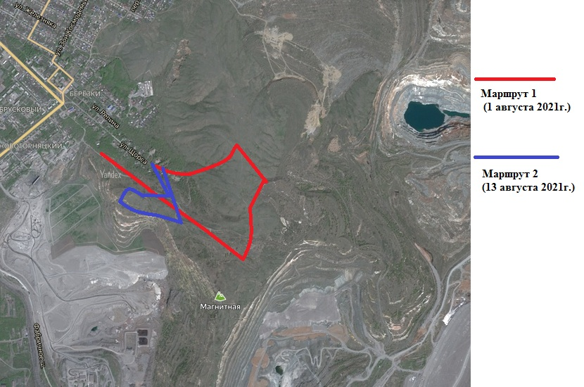
Масштаб 1см:700м
Рис. 1 Маршруты исследования

2.2. Определение растений
Определение видов растений проводилось на месте исследования (виды уже знакомые нам) и в камеральных условиях с помощью специальной литературы - атласов-определителей, onlain-определителей [10].
В 2020 году мы впервые участвовали в проекте Гербарий 2.0. Это проект по сбору данных о растениях от Кружкового движения и Практик будущего, который располагался на платформе iNaturalist (https://www.inaturalist.org/). iNaturalist предоставляет место для записи и организации находок природы, встречи с другими энтузиастами природы и изучения природного мира. Соединяя эти различные представления и опыт о мире природы, iNaturalist надеется создать широкую осведомленность сообщества о местном биологическом разнообразии и способствовать его развитию, дальнейшему изучению местных условий [8]. Для работы на платформе мы сначала зарегистрировались, установили на смартфонах приложение iNaturalist. Далее встреченные нами растения мы фотографировали (три фотографии, обязательно общий вид, лист, цветок), загружали в приложение. Наши фотографии, местоположение и время записывались вместе с каждым нашим наблюдением в базу данных iNaturalist. Идентифицировали и подтверждали наши наблюдения эксперты разного уровня. Растение считалось тогда подтвержденным, когда его определят, как минимум три эксперта. В любом случае все определенные растения с помощью iNaturalist, мы перепроверяли по определителям. Конечно, не все растения были определены до вида на iNaturalist, многие так и остались лишь с родовым названием или с семейством, это и понятно, все-таки сложно определять по фотографиям, да и многие растения, такие как ястребинки, ястребиночки требуют более тщательного рассмотрения.
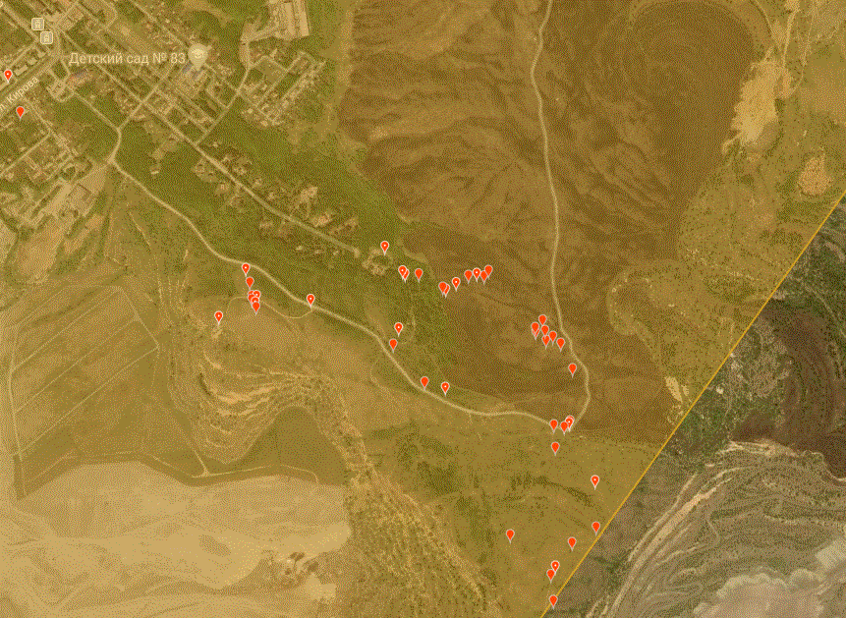
Масштаб 1см:300м
Рис. 2 Карта наблюдений проекта «Флора города Магнитогорска» https://www.inaturalist.org/
Нами был создан проект «Флора Магнитогорска» на платформе iNaturalist (на 10.04.2021- 565 наблюдений.), но на территории горы Магнитной правда пока только наши наблюдения (https://www.inaturalist.org/projects/flora-magnitogorska ).

2.3. Оформление результатов исследования
Результаты исследований были изложены нами во флористическом конспекте. В нем мы отметили все растения, встретившиеся нам. Конспект мы представили в виде таблиц, в первой таблице указали название растений (русское и латынь), семейство, значение (лекарственные, пищевые, кормовые и др. бралось из определителей) и жизненная форма (по И.Г. Серебрякову) (см. Табл.1) во второй таблице – фенофазу встреченных растений на период исследования (по В.В. Алехину), степень обилия (определялась по шкале Друде) и местонахождение. В конспект вошло 92 вида сосудистых растений. В гербарную сетку было заложено несколько растений, вид которых было трудно определить на месте. Гербаризация растений производилась по общепринятой методике, описанной в пособии А.К. Скворцова [12].
Степень уязвимости отдельных видов определялась в соответствии с данными Красной книги Челябинской области [6].

2.4. Выявление видового состава
В результате проведённой работы был получен список, включающий 92 вида сосудистых растений, относящихся к 81 роду, 35 семействам. Растения представлены двумя отделами: покрытосеменные (90видов) и голосеменные (2 вида). Данный список с указанием семейств, жизненных форм, а также категорий видов (значение) приведён в Приложении 1.
Таксономический анализ полученного списка позволил установить, что к ведущим семействам можно отнести Asteraceae – 15 родов, 19 видов, а также Rosaceae - 8 родов, 10 видов, Fabaceae – 7 родов, 8 видов, Apiaceae – 5 родов, 5 видов. Проведённый анализ позволяет говорить о значительной таксономической мозаичности флоры горы Магнитной, которая выражается в преобладании семейств, представленных 1-2 видами - 20 семейств. Графически соотношение семейств представлено на рис. 1.

Рис. 3. Ведущие семейства в выявленной флоре
Большинство покрытосеменных растений представлено классом двудольных (85 видов), намного меньше классом однодольных – 7 видов. Но по площади покрытия у подножия и на склоне гор однодольные растения преобладают.
В основном все растения находятся в фазе цветения и лишь некоторые из них отцветают (василистник малый, пупавка красильная, василек сибирский, козлобородник восточный), отцвели и уже имеют зеленые плоды (сирень обыкновенная, лох узколистный), у некоторых уже созрели семена (бузина красная, овсяница желобчатая), а есть и те виды растений, которые еще только зацветают (очиток гибридный, горноколосник колючий,).
В исследуемой местности разнообразно представлены лекарственные растения – 59 видов, кормовые – 11видов, охраняемые растения (занесенные в какую-либо из Красных книг) – 9 видов, медоносные – 9 видов.
Численность. Для большинства травянистых растений, входящих в состав природных растительных сообществ, прямой подсчёт особей или невозможен, или мало эффективен и лучшие результаты даёт глазомерное установление относительного обилия видов с помощью условной шкалы Друде.
Для установления численности мы пользовались следующими обозначениями: очень малочисленны (отмечен только один экземпляр данного вида), малочисленны (экземпляры вида очень редки и неравномерно распространены), средние по численности (экземпляры вида рассеянно встречаются на всей территории исследования), многочисленны (экземпляры вида встречаются обильно), очень многочисленны (особи данного вида преобладают, часто смыкаясь своими надземными частями, образуя заросль.)
Из таблицы № 2 (Прил.1) видно, что из видов, растущих в исследуемом районе, 3 вида многочисленны (ковыль, овсяница, горноколосник – на вершинах). Эти растения легко приспосабливаются к любым условиям, что позволяет им процветать.
К средним по численности видам относятся 31 вид, также 54 видов – малочисленные и очень малочисленные – 4 вида.
Древесно-кустарниковая растительность (в ущелье между вершинами) представлена: сосна обыкновенная, береза бородавчатая, липа сердцевидная, клен американский. Кустарниковый – шиповник собачий, сирень обыкновенная, бузина красная и другие кустарники;
Среди встреченных нами растений есть космополиты: нонея темная, горец птичий, паслен сладко-горький; эндемики: гвоздика иглолистная (скальный горностепной эндемик); реликты: горноколосник колючий, клаусия солнцепечная (степной реликт), лук красноватый, мордовник обыкновенный.
Из общего списка можно выделить растения рудеральных местообитаний – 24 вида (василек шероховатый, вьюнок полевой, горошек мышиный, донник лекарственный, иван-чай узколистный, икотник серо-зеленый,, клевер ползучий и луговой, полыни, клоповник сорный, подорожник большой, лопух паутинистый, льнянка обыкновенная, люцерна серповидная, одуванчик лекарственный, паслен сладко-горький, пастернак посевной, пижма обыкновенная, пустырник пятилопастный, пырей ползучий, тысячелистник обыкновенный, цикорий обыкновенный) (14,140), в основном они произрастают в ущелье вдоль тропинок и дорог, на вершинах их не встретить.
Также в списке видового состава присутствуют и инвазивные растения: клен ясенелистный, лох узколистный и липучка оттопыренная [15].
На вершинах и склонах в основном нами отмечена степная и горностепная растительность.

2.5. Анализ присутствия редких видов, имеющих охранный статус
Как известно, в Красную книгу России и в региональные Красные книги включаются те виды, которым грозит уничтожение или резкое сокращение численности. Несмотря на то, что статус видов может быть различен (исчезающий, сокращающийся в численности и распространенности, редкий, особо ценный, уязвимый), каждый из них требует к себе максимально бережного отношения. На исследуемой территории обнаружено 2 вида растений, которые включены в приложение Красной книги Челябинской области [5]. К ним относятся: клаусия солнцепечная, кизильник цельнокрайний [6].
Выяснив, какие растения имеют охранный статус, мы составили карту распространения отдельных редких видов горы Магнитной (Приложение 1).
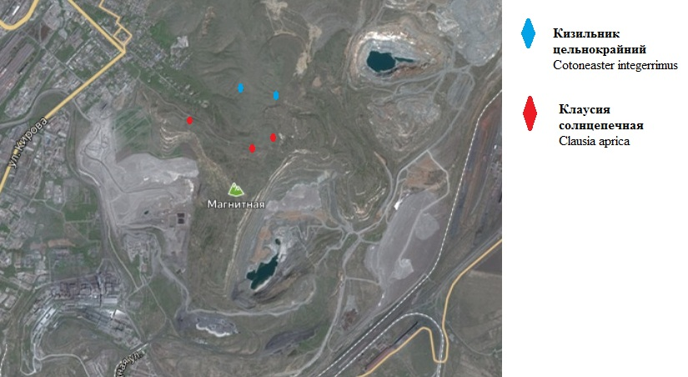
Масштаб 1см:400м
Рис . 4 Распространение видов имеющих охранный статус
Антропогенное воздействие: поджог травы, вытаптывание скотом близлежащего поселка, свалки ТБО. Всё это сокращает полезную для растений площадь ландшафтов, а значит, лишает растения сообщества их местообитаний.
Какие же меры по сохранению могут предложить юные натуралисты? Мы предлагаем вести активную просветительскую и пропагандистскую деятельность на уровне Центра экологического воспитания и школ города.

2.6. Результаты
Видовой состав растений горы Магнитной города Магнитогорска Челябинской области отображён в таблице № 1 (см. таблица 1). Из нее следует, что на исследуемой территории мы обнаружили 92 вида растений, объединяемых в 81 род, 35 семейств. Самыми многочисленными семействами являются астровые, розовые и бобовые.
В ходе нашей исследовательской работы мы обнаружили 2 вида растений, которые внесены в приложение Красной книги Челябинской области.
Многие из представленных в этой работе видов являются лекарственными. Многие растений являются ценными кормовыми и медоносами.
Таким образом, исследуя видовой состав растений горы Магнитной мы выяснили, что флора исследуемой территории заслуживает внимания и дальнейшего изучения.
Материал наших исследований можно использовать учителям биологии, жителям данной местности, просто любителям природы.

Выводы
Мы определили все встреченные нами растения на горе Магнитной, составили таблицу видового состава с указанием жизненных форм, фенофаз. Итогом данной работы стала таблица с 92 видами сосудистых растений, объединяемых в 81 род, 35 семейств.
В заключение хотелось бы подчеркнуть, что сделанные выводы являются предварительными, так как общеизвестно, что флористические исследования требуют более продолжительных сроков. Осознавая актуальность выбранной темы, мы планируем продолжить изучение флоры горы Магнитной. Уже проложен маршрут для работы на лето 2021г. Также будет продолжен наш проект Флора Магнитогорска на платформе iNaturalist.
С 2020 года мы сотрудничаем с Магнитогорским историко-краеведческим музеем. Наши предыдущие исследовательские работы (Денлрофлора города Магнитогорска, Изучение морфологического строения и состояния популяции кувшинки четырехгранный искусственного водоема Песчанка) по изучению флоры города и его окрестностей были переданы в его фонд отдела природы и экологии. Особая благодарность научному сотруднику краеведческого музея Синягиной Людмиле Николаевне за помощь в поиске флористических списков растений города Магнитогорска и его окрестностей.
При наличии списков прошлых лет возможен анализ биоразнообразия. При анализе списков видового состава устанавливается факт изменений тех или иных показателей их масштаб и скорость. Эти данные служат основой для составления экологического прогноза.
Поэтому наша работа будет продолжена.

Список литературы
- Википедия. Свободная энциклопедия [Электронный ресурс]. Гора Магнитная URL: https://clck.ru/UDavR (дата обращения 13.01.2021 — 30.03.2021)
- Губанов И.А. Киселева К.В. Луговые травянистые растения. Биология и охрана: справочник. М.: Агропромиздат, 1990. 183с.
- Губанов И.А. Определитель высших растений средней полосы европейской части СССР: Пособие для учителей. М.: Просвещение, 1981. 287с.
- Иллюстрированный справочник. Полевые цветы. Вильнюс: UAB «BESTIARY», 2013. 144с.
- Киселева К.В., Майоров С. Р. Флора средней полосы России: Атлас-определитель. М.: ЗАО «Фитон+», 2010, 357с.
- Красная книга Южного Урала. Красная книга Челябинской области. [Электронный ресурс]. URL: http://www.redbook.ru/books.html (дата обращения 17.08.2019 — 30.01.2019)
- Министерство экологии Челябинской области. [Электронный ресурс]. URL: http://www.mineco174.ru/ (дата обращения 17.09.2020 — 16.10.2020).
- Научный проект iNaturalist [Электронный ресурс]. URL:https://www.inaturalist.org/ (дата обращения 17.07.2020 — 20.03.2021).
- Новиков В.С., Губанов И.А. Школьный атлас-определитель высших растений: Кн. для учащихся. М.: Просвещение, 1991. 240с.
- Определитель растений on-line. Открытый атлас растений и лишайников России и сопредельных стран. [Электронный ресурс]. URL: http://www.plantarium.ru (дата обращения 01.08.2020 — 20.12.2020)
- Природа Челябинской области. Растительный мир Челябинской области. [Электронный ресурс]. URL: https://clck.ru/UDazP дата обращения 21.02.2021 — 20.03.2021)
- Скворцов А.К. Гербарий. Пособие по методике и технике
М.: Наука, 1977. -199 с.
- Скворцов В.Э. Иллюстрированное руководство для ботанических практик и экскурсий в Средней России. М.: Товарищество научных изданий КМК. 2004.506с.
- Строкова Н.П., Коровин С.Е. Травы, травы городские…Дикорастущие травянистые растения городов Челябинской области. Челябинск: Край Ра, 2012.-144с.
- Черная книга флоры Средней России. Чужеродные виды растений в экосистемах Средней России. [Электронный ресурс]. URL: http://www.bookblack.ru/list/index.htm (дата обращения 25.08.2020 — 15.12.2020)
- Шлякова Е.В. Определитель сорно-полевых растений Нечерноземной зоны. Л.: Колос. Ленингр. отд-ние, 1982. 208с.

Приложение
Приложение 1
Таблица 1
Список видового состава горы Магнитной
Класс | семейство | № п/п | Род | Вид |  | Хозяйственное значение (категория) | Жизненная форма по системе Серебрякова
Двудольные  Однодольные | Астровые | 1 | Цикорий | обыкновенный | Cichorium intybus | Лекарственное | Травянистый поликарпик
Двудольные  Однодольные | Астровые | 2 | Одуванчик | лекарственный | Taraxacum officinale | Лекарственное | Травянистый поликарпик
Двудольные  Однодольные | Астровые | 3 | Тысячелистник | обыкновенный | Achillea setaceа | Лекарственное | Травянистый поликарпик
Двудольные  Однодольные | Астровые | 4 | Лопух | паутинистый | Arctium tomentosum | Лекарственное | Травянистые монокарпик
Двудольные  Однодольные | Астровые | 5 | Козелец | приземистый | Scorzonera humilis | Лекарственное | Травянистый поликарпик
Двудольные  Однодольные | Астровые | 6 | Мордовник | обыкновенный | Echinops ritro | Лекарственное | Травянистый поликарпик
Двудольные  Однодольные | Астровые | 7 | Василек | Шероховатый | Centaurea scabiosa | Лекарственное, Декоративное | Травянистые монокарпик
Двудольные  Однодольные | Астровые | 8 | Василек | сибирский | Psephellus sibiricus L. | Лекарственное | Травянистый поликарпик
Двудольные  Однодольные | Астровые | 9 | Якобея | эруколистная | Jacobaea erucifolia | Лекарственное | Травянистый поликарпик
Двудольные  Однодольные | Астровые | 10 | Ястребинка | румянковидная | Pilosella echioides (Lumn.) | Медоносное | Травянистый поликарпик
Двудольные  Однодольные | Астровые | 11 | Ястребинка | могучая | Pilosella robustum Fr. | Техническое | Травянистый поликарпик
Двудольные  Однодольные | Астровые | 12 | Козлобородник | восточный | Tragopogon orientalis L. | Кормовое  Лекарственное  Пищевое  Техническое | Травянистый поликарпик
Двудольные  Однодольные | Астровые | 13 | Пупавка | красильная | Anthemis tinctoria L. | Декоративное  Культивируемое  Лекарственное | Травянистый поликарпик
Двудольные  Однодольные | Астровые | 14 | Солонечник | узколистный | Galatella angustissima (Tausch) Novopokr. | Декоративное  Редкое или охраняемое | Травянистый поликарпик
Двудольные  Однодольные | Астровые | 15 | Пижма | обыкновенная | Tanacetum vulgare L. | Лекарственное. Техническое, ядовитое | Травянистый поликарпик
Двудольные  Однодольные | Астровые | 16 | Полынь | горькая | Artemisia  absinthium L. | Лекарственное  Техническое  Ядовитое | Полукустарничек
Двудольные  Однодольные | Астровые | 17 | Полынь | Обыкновенная (Чернобыльник) | Artemisia  vulgaris L. | Лекарственное, Съедобное | Травянистый поликарпик
Двудольные  Однодольные | Астровые | 18 | Полынь | Эстрагон | Artemisia  dracunculus L. | Лекарственное, Съедобное | Полукустарничек
Двудольные  Однодольные | Астровые | 19 | Чертополох | колючий | Carduus acanthoides | Съедобное | Травянистый поликарпик
Двудольные  Однодольные | Зонтичные | 20 | Синеголовник | Плосколистный | Eryngium planum L. | Декоративное  Лекарственное | Травянистый поликарпик
Двудольные  Однодольные | Зонтичные | 21 | Пастернак | Посевной | Pastinaca sativa L. | Лекарственное  Съедобное | Травянистый поликарпик
Двудольные  Однодольные | Вьюнковые | 22 | Вьюнок | полевой | Convolvulus arvensis | лекарственное | Травянистый поликарпик
Двудольные  Однодольные | Гвоздичные | 23 | Гвоздика | Иглолистная | Dianthus acicularis Fisch. ex Ledeb. | Лекарственное | Травянистый поликарпик
Двудольные  Однодольные | Гвоздичные | 24 | Гвоздика | Травянка | Dianthus deltoides L. | Декоративное  Лекарственное | Травянистый поликарпик
Двудольные  Однодольные | Гвоздичные | 25 | Смолевка | Обыкновенная | Oberna behen (L.) Ikonn. | Декоративное  Лекарственное | Травянистый поликарпик
Двудольные  Однодольные | Гвоздичные | 26 | Качим | метельчатый | Gypsophila paniculata L | Декоративное  Культивируемое  Лекарственное | Травянистый поликарпик
Двудольные  Однодольные | Розовые | 27 | Кровохлебка | лекарственная | Sanguisorba officinalis | Лекарственное | Травянистый поликарпик
Двудольные  Однодольные | Розовые | 28 | Кизильник | цельнокрайний | Cotoneaster integerrimus | Декоративное | Лиственный кустарник
Двудольные  Однодольные | Розовые | 29 | Яблоня | Ягодная | Malus baccata (L.) Borkh. | Декоративное  Культивируемое  Съедобное | Дерево
Двудольные  Однодольные | Розовые | 30 | Яблоня | Домашняя | Malus domestica Borkh. | Декоративное  Кормовое  Культивируемое  Съедобное | Дерево
Двудольные  Однодольные | Розовые | 31 | Вишня | Войлочная | Cerasus tomentosa (Thunb.) Yas. Endo | Декоративное  Культивируемое  Съедобное | Кустарник
Двудольные  Однодольные | Розовые | 32 | Вишня | Кустарниковая | Cerasus fruticosa Pall. | Съедобное  Техническое | Кустарник
Двудольные  Однодольные | Розовые | 33 | Шиповник | собачий | Rosa canina L. | Декоративное  Кормовое  Культивируемое  Лекарственное  Съедобное  Техническое | кустарник
Двудольные  Однодольные | Розовые | 34 | Лапчатка | Серебристая | Potentilla argentea L. | Лекарственное  Техническое | Травянистый поликарпик
Двудольные  Однодольные | Розовые | 35 | Черемуха | обыкновенная | Padus avium Mill. | Декоративное  Культивируемое  Лекарственное  Съедобное  Техническое | Дерево, кустарник
Двудольные  Однодольные | Розовые | 36 | Спирея | городчатая | Spiraea crenata L. | Декоративное  Культивируемое | кустарник
Двудольные  Однодольные | Жимолостные | 37 | Скабиоза | Бледно-желтая | Scabiosa isetensis | Декоративное | Травянистый поликарпик
Двудольные  Однодольные | Жимолостные | 38 | Жимолость | Татарская | Lonicera tatarica L. | Декоративное  Культивируемое  Техническое | кустарник
Двудольные  Однодольные | Кутровые | 39 | Ластовень | ласточкин | Vincetoxicum hirundinaria | Лекарственное | Травянистый поликарпик
Двудольные  Однодольные | Бобовые | 40 | Люцерна | серповидная | Medicago falcata | Лекарственное | Травянистые монокарпик
Двудольные  Однодольные | Бобовые | 41 | Донник | лекарственный | Melilotus officinalis (L.) Pall. | Лекарственное | Травянистый поликарпик
Двудольные  Однодольные | Бобовые | 42 | Карагана | древовидная | Caragana arborescens Lam. | Декоративное  Культивируемое | Лиственный кустарник
Двудольные  Однодольные | Бобовые | 43 | Клевер | Луговой | Trifolium pratense L. | Декоративное  Кормовое  Культивируемое | Травянистый поликарпик
Двудольные  Однодольные | Бобовые | 44 | Клевер | ползучий | Trifolium repens L. | Декоративное  Кормовое  Культивируемое  Лекарственное  Техническое  Медоносное | Травянистый поликарпик
Двудольные  Однодольные | Бобовые | 45 | Дрок | красильный | Genista tinctoria L. | Декоративное  Культивируемое  Лекарственное  Техническое  Ядовитое | Кустарник, кустарничек
Двудольные  Однодольные | Бобовые | 46 | Горошек | мышиный | Vicia cracca L. | Кормовое | Травянистый поликарпик
Двудольные  Однодольные | Бобовые | 47 | Эспарцет | песчаный | Onobrychis arenaria (Kit.) DC. | Декоративное  Кормовое  Редкое или охраняемое  Медоносное | Травянистый поликарпик
Двудольные  Однодольные | Толстянковые | 48 | Горноколосник | колючий | Orostachys spinosa L. C.A. Mey. | Декоративное  Культивируемое  Пищевое | Травянистый монокарпик
Двудольные  Однодольные | Толстянковые | 49 | Очиток | гибридный | Sedum hybridum L | Декоративное  Культивируемое | Травянистый поликарпик
Двудольные  Однодольные | Норичниковые | 50 | Вероника | седая | Veronica incana | Лекарственное | Травянистый поликарпик
Двудольные  Однодольные | Норичниковые | 51 | Вероника | ненастоящая | Veronica spuria L. | Декоративное | Травянистый поликарпик
Двудольные  Однодольные | Норичниковые | 52 | Льнянка | обыкновенная | Linaria vulgaris | Лекарственное | Травянистый поликарпик
Двудольные  Однодольные | Подорожниковые | 53 | Подорожник | большой | Plantago major L. | Лекарственное | Травянистый поликарпик
Двудольные  Однодольные | Подорожниковые | 54 | Подорожник | Ланцетный | Plantago lanceolata L. | Лекарственное | Травянистый поликарпик
Двудольные  Однодольные | Капустные | 55 | Икотник | Серо-зеленый | Berteroa incana | Лекарственное  Медоносное | Травянистый монокарпик
Двудольные  Однодольные | Капустные | 56 | Клаусия | солнцепечная | Clausia aprica (Stephan) Korn.-Trotzky | Декоративное  Культивируемое  Редкое или охраняемое | Травянистый поликарпик
Двудольные  Однодольные | Капустные | 57 | Клоповник | мусорный | Lepidium ruderale L. | Лекарственное  Техническое | Травянистый монокарпик
Двудольные  Однодольные | Капустные | 58 | Бурачок | извилистный | Alyssum tortuosum Waldst. & Kit. ex Willd. | Редкое или охраняемое | Травянистый поликарпик
Двудольные  Однодольные |  | 59 | Тимьян | ползучий | Thymus serpyllum | Лекарственное | Травянистый поликарпик
  Яснотковые
Двудольные  Однодольные | Губоцветные | 60 | Зопник | клубненосный | Phlomoides tuberosa | Лекарственное | Травянистый поликарпик
Двудольные  Однодольные | Губоцветные | 61 | Пустырник | пятилопастний | Leonurus quinquelobatus Gilib. | Лекарственное | Травянистый поликарпик
Двудольные  Однодольные | Мареновые | 63 | Подмаренник | Цепкий | Galium aparine | Лекарственное | Травянистый поликарпик
Двудольные  Однодольные | Мареновые | 64 | Подмаренник | настоящий | Galium verum L. | Декоративное  Кормовое  Лекарственное  Съедобное  Техническое | Травянистый поликарпик
Двудольные  Однодольные | Кипрейные | 65 | Кипрей | узколистный | Chamaenerion angustifolium (L.) Scop. | Лекарственное  Съедобное  Медонос | Травянистый поликарпик
Двудольные  Однодольные | Маслиновые | 66 | Сирень | обыкновенная | Syringa vulgaris | Декоративное | Кустарник,
Двудольные  Однодольные | Сапиндовые | 67 | Клен | американский | Acer negundo | Декоративное  Культивируемое  Легко дичает и расселяется | Дерево
Двудольные  Однодольные | Березовые | 68 | Береза | бородавчатая | Betula pendula Roth | Декоративное  Культивируемое  Лекарственное  Техническое | Дерево
Двудольные  Однодольные | мальвовые  мамальвов  Буранчиковые  Злаковые | 69 | Липа | сердцевидная | Tilia cordata Mill. | Декоративное  Культивируемое  Лекарственное  Съедобное  Техническое | Дерево
Двудольные  Однодольные | Бурачниковые | 70 | Липучка | оттопыренная | Lappula squarrosa (Retz.) Dumort. |  | Травянистый монокарпик
Двудольные  Однодольные | Бурачниковые | 71 | Синяк | Обыкновенный | Echium vulgare L. | Декоративное  Лекарственное  Ядовитое  Медоносное | Травянистый монокарпик
Двудольные  Однодольные | Бурачниковые | 72 | Нонея | Темная | Nonea pulla DC. | Декоративное  Лекарственное | Травянистый поликарпик
Двудольные  Однодольные | Бурачниковые | 73 | Оносма | простейшая | Onosma simplicissima | Декоративное  Культивируемое  Лекарственное  Техническое | Травянистый поликарпик
Двудольные  Однодольные | Ивовые | 74 | Тополь | черный | Populus nigra L. | Декоративное  Культивируемое  Лекарственное  Техническое | Дерево
Двудольные  Однодольные | Вязовые | 75 | Вяз | мелколистный | Ulmus parvifolia Jacq. | Культивируемое | Дерево
Двудольные  Однодольные | Адоксовые | 76 | Бузина | Красная | Sambucus  racemosa L. | Декоративное  Культивируемое  Техническое  Ядовитое | Кустарник
Двудольные  Однодольные | валериановые | 77 | Валерьяна | Лекарственная | Valeriana officinalis L. | Культивируемое  Лекарственное | Травянистый поликарпик
Двудольные  Однодольные | лютиковые | 78 | Василисник | Малый | Thalictrum minus | Декоративное  Культивируемое  Лекарственное  Ядовитое | Травянистый поликарпик
Двудольные  Однодольные | лоховые | 79 | Лох | Узколистный | Elaeagnus angustifolia | Декоративное  Культивируемое  Лекарственное  Съедобное  Техническое | Дерево
Двудольные  Однодольные | первоцветные | 80 | Проломник | большой | Androsace maxima | Декоративное  Лекарственное | Травянистые монокарпик
Двудольные  Однодольные | резедовые | 81 | Резеда | Желтая | Reseda lutea | Декоративное  Культивируемое  Лекарственное  Техническое | Травянистые монокарпик
Двудольные  Однодольные | гречишные | 82 | Горец | птичий | Polygonum aviculare | Лекарственное | Травянистые монокарпик
Двудольные  Однодольные | пасленовые | 83 | Паслен | Сладко-горький | Solanum dulcamara L. | Лекарственное  Редкое или охраняемое  Техническое  Инсектицид  Ядовитое | Травянистый поликарпик
однодольные | Мятликовые | 84 | Ковыль | Волосатик | Stipa capillata L | Декоративное | Травянистый поликарпик
однодольные | Мятликовые | 85 | Пырей | ползучий | Elytrigia repens (L.) Nevski | Кормовое | Травянистый поликарпик
однодольные | Мятликовые | 86 | Мятлик | луговой | Poa supina Schrad. | Кормовое  Культивируемое  Техническое | Травянистый поликарпик
однодольные | Мятликовые | 87 | Кострец | безостый | Bromopsis inermis (Leyss.) | Кормовое  Культивируемое | Травянистый поликарпик
однодольные | Мятликовые | 88 | Овсяница | желобчатая | Festuca valesiaca Gaudin | Кормовое | Травянистый поликарпик
однодольные | Луковые | 89 | Лук | Красноватый | Allium rubens | Пищевое | Травянистый поликарпик
однодольные | спаржевые | 90 | Спаржа | обыкновенная | Asparagus officinalis L. | Декоративное  Культивируемое  Лекарственное  Съедобное  Ядовитое | Травянистый поликарпик
Голосеменные | Сосновые | 91 | Сосна | обыкновенная | Pinus sylvestris L. | Декоративное  Культивируемое  Лекарственное  Техническое | Дерево
Голосеменные | Сосновые | 92 | Лиственница | сибирская | Larix sibirica Ledeb. | Декоративное  Культивируемое  Лекарственное  Техническое | Дерево

Таблица 2
Список видового состава растений горы Магнитной с указанием фенофазы и обилия видов
№ п/п | род | вид |  | Биотоп (склон горы, ущелье, вершина горы) | Фенофаза** | Метод обилия по Друде*
1 | Цикорий | обыкновенный | Cichorium intybus | склоны горы | О | м/ч
2 | Одуванчик | лекарственный | Taraxacum officinale | ущелье | О ) С | м/ч
3 | Тысячелистник | обыкновенный | Achillea setaceа | склоны горы | О | Ср/ч
4 | Лопух | паутинистый | Arctium tomentosum | ущелье | О | м/ч
5 | Козелец | приземистый | Scorzonera humilis | вершина | О | Ср/ч
6 | Мордовник | обыкновенный | Echinops ritro | вершина | О С | Ср/ч
7 | Василек | Шероховатый | Centaurea scabiosa | Ущелье, склоны горы | О С | Ср/ч
8 | Василек | сибирский | Psephellus sibiricus L. | вершина | С | Ср/ч
9 | Якобея | эруколистная | Jacobaea erucifolia | склоны горы | О | м/ч
10 | Ястребинка | румянковидная | Pilosella echioides (Lumn.) | склоны горы | О | м/ч
11 | Ястребинка | могучая | Pilosella robustum Fr. | склоны горы | О | м/ч
12 | Козлобородник | восточный | Tragopogon orientalis L. | склоны горы | С | м/ч
13 | Пупавка | красильная | Anthemis tinctoria L. | Эндемик | С | Ср/ч
14 | Солонечник | узколистный | Galatella angustissima (Tausch) Novopokr. | склоны горы | О С | м/ч
15 | Пижма | обыкновенная | Tanacetum vulgare L. | ущелье | О | Ср/ч
16 | Полынь | горькая | Artemisia  absinthium L. | вершина | О | Ср/ч
17 | Полынь | Обыкновенная (Чернобыльник) | Artemisia  vulgaris L. | ущелье | О | м/ч
18 | Полынь | Эстрагон | Artemisia  dracunculus L. | ущелье | О | м/ч
19 | Чертополох | колючий | Carduus acanthoides | склоны горы | О | м/ч
20 | Синеголовник | Плосколистный | Eryngium planum L. | склоны горы | О | м/ч
21 | Пастернак | Посевной | Pastinaca sativa L. | ущелье | С | м/ч
22 | Вьюнок | полевой | Convolvulus arvensis | ущелье | О С | м/ч
23 | Гвоздика | Иглолистная | Dianthus acicularis Fisch. ex Ledeb. | Эндемик  вершина | ОС | м/ч
24 | Гвоздика | Травянка | Dianthus deltoides L. | склоны горы | О | м/ч
25 | Смолевка | Обыкновенная | Oberna behen (L.) Ikonn. | Ущелье, склоны горы | ОС | м/ч
26 | Качим | метельчатый | Gypsophila paniculata L | склоны горы | О | м/ч
27 | Кровохлебка | лекарственная | Sanguisorba officinalis | Ущелье. Склоны горы | О | м/ч
28 | Кизильник | цельнокрайний | Cotoneaster integerrimus | склоны горы | + | Ср/ч
29 | Яблоня | Ягодная | Malus baccata (L.) Borkh. | ущелье | + | м/ч
30 | Яблоня | Домашняя | Malus domestica Borkh. | ущелье | + | Оч.м/ч
31 | Вишня | Войлочная | Cerasus tomentosa (Thunb.) Yas. Endo | ущелье | + | м/ч
32 | Вишня | Кустарниковая | Cerasus fruticosa Pall. | ущелье | + | м/ч
33 | Шиповник | собачий | Rosa canina L. | склоны горы | Ф | м/ч
34 | Лапчатка | Серебристая | Potentilla argentea L. | Склоны горы | О | Ср/ч
35 | Черемуха | обыкновенная | Padus avium Mill. | ущелье | + | м/ч
36 | Спирея | городчатая | Spiraea crenata L. | склоны горы | Ф | Ср/ч
37 | Скабиоза | Бледно-желтая | Scabiosa isetensis | Склоны горы | О | м/ч
38 | Жимолость | Татарская | Lonicera tatarica L. | ущелье | Ф | м/ч
39 | Ластовень | ласточкин | Vincetoxicum hirundinaria | Склоны горы | О | м/ч
40 | Люцерна | серповидная | Medicago falcata | Склоны горы | О | Ср/ч
41 | Донник | лекарственный | Melilotus officinalis (L.) Pall. | Склоны горы | О | Ср/ч
42 | Карагана | древовидная | Caragana arborescens Lam. | склоны горы | + | Мн/ч
43 | Клевер | Луговой | Trifolium pratense L. | ущелье | О | м/ч
44 | Клевер | ползучий | Trifolium repens L. | Склоны горы | О | Ср/ч
45 | Дрок | красильный | Genista tinctoria L. | вершина | + | Ср/ч
46 | Горошек | мышиный | Vicia cracca L. | склоны горы | О | Ср/ч
47 | Эспарцет | песчаный | Onobrychis arenaria (Kit.) DC. | склоны горы | О | м/ч
48 | Горноколосник | колючий | Orostachys spinosa L. C.A. Mey. | вершина | ) О | Мн/ч
49 | Очиток | гибридный | Sedum hybridum L | вершина | О | Ср/ч
50 | Вероника | седая | Veronica incana | склоны горы | О | м/ч
51 | Вероника | ненастоящая | Veronica spuria L. | склоны горы | С | м/ч
52 | Льнянка | обыкновенная | Linaria vulgaris | ущелье | О | м/ч
53 | Подорожник | большой | Plantago major L. | ущелье | ОС | м/ч
54 | Подорожник | Ланцетный | Plantago lanceolata L. | склоны горы. ущелье | О | Ср/ч
55 | Икотник | Серо-зеленый | Berteroa incana | ущелье | О | Ср/ч
56 | Клаусия | солнцепечная | Clausia aprica (Stephan) Korn.-Trotzky | склоны горы | ОС | м/ч
57 | Клоповник | мусорный | Lepidium ruderale L. | ущелье | ОС | Ср/ч
58 | Бурачок | извилистный | Alyssum tortuosum Waldst. & Kit. ex Willd. | склоны горы | О | м/ч
59 | Тимьян | ползучий | Thymus serpyllum | вершина | О | Ср/ч
60 | Зопник | клубненосный | Phlomoides tuberosa | склоны горы | О | Ср/ч
61 | Пустырник | пятилопастний | Leonurus quinquelobatus Gilib. | склоны горы | О | м/ч
63 | Подмаренник | цепкий | Galium aparine | ущелье | О | Ср/ч
64 | Подмаренник | настоящий | Galium verum L. | склоны горы | О | Ср/ч
65 | Кипрей | узколистный | Chamaenerion angustifolium (L.) Scop. | ущелье | О | м/ч
66 | Сирень | обыкновенная | Syringa vulgaris | ущелье | + | м/ч
67 | Клен | американский | Acer negundo | инвазивный | + | м/ч
68 | Береза | бородавчатая | Betula pendula Roth | ущелье | + | м/ч
69 | Сосна | обыкновенная | Pinus sylvestris L. | ущелье | + | м/ч
70 | Лиственница | сибирская | Larix sibirica Ledeb. | ущелье | + | м/ч
71 | Липа | сердцевидная | Tilia cordata Mill. | ущелье | + | м/ч
72 | Липучка | оттопыренная | Lappula squarrosa (Retz.) Dumort. | Инвазивное  склоны горы | С | м/ч
73 | Синяк | Обыкновенный | Echium vulgare L. | ущелье | О | м/ч
74 | Нонея | Темная | Nonea pulla DC. | склоны горы | О | м/ч
75 | Оносма | простейшая | Onosma simplicissima | склоны горы | О | Оч.м/ч
76 | Тополь | черный | Populus nigra L. | ущелье | + | м/ч
77 | Вяз | мелколистный | Ulmus parvifolia Jacq. | ущелье | + | м/ч
78 | Бузина | Красная | Sambucus  racemosa L. | ущелье | Ф | Ср/ч
79 | Валерьяна | Лекарственная | Valeriana officinalis L. | ущелье | С | м/ч
80 | Василисник | Малый | Thalictrum minus | склоны горы | С | Ср/ч
81 | Лох | Узколистный | Elaeagnus angustifolia | ущелье | + | м/ч
82 | Проломник | большой | Androsace maxima | вершина | Ф | м/ч
83 | Резеда | Желтая | Reseda lutea | склоны горы | О | м/ч
84 | Горец | птичий | Polygonum aviculare | ущелье | О | Ср/ч
85 | Паслен | Сладко-горький | Solanum dulcamara L. | склоны горы | О | м/ч
86 | Ковыль | Волосатик | Stipa capillata L | склоны горы | Ф | Мн/ч
87 | Пырей | ползучий | Elytrigia repens (L.) Nevski | ущелье | Ф | Ср/ч
88 | Мятлик | луговой | Poa supina Schrad. | склоны горы | Ф | Ср/ч
89 | Кострец | безостый | Bromopsis inermis (Leyss.) | ущелье | Ф | Ср/ч
90 | Овсяница | желобчатая | Festuca valesiaca Gaudin | вершина | Ф | Мн/ч
91 | Лук | Красноватый | Allium rubens | склоны горы | О | Ср/ч
92 | Спаржа | обыкновенная | Asparagus officinalis L. | склоны горы | + | Оч. м/ч

* Фенофазы по В.В. Алехину
оч.м/ч - очень малочисленны (отмечен только один экземпляр данного вида)
м/ч - малочисленны (экземпляры вида очень редки и неравномерно распространены)
ср/ч – средние по численности ( экземпляры вида рассеянно встречаются на всей территории исследования)
мн/ч – многочисленны (экземпляры вида встречаются обильно),
оч. мн/ч. - очень многочисленны (особи данного вида преобладают, часто смыкаясь своими надземными частями, образуя заросль.)

** Условные обозначения фенофаз (по В.В. Алехину)
«V»- проросток
« - » - вегетирует
«)» - зацветает
«О» - цветет
«С» - отцветает
«+» - зеленые плоды
«Ф» - семена созрели
«=» - отмирает, конец вегетации

Приложение 2
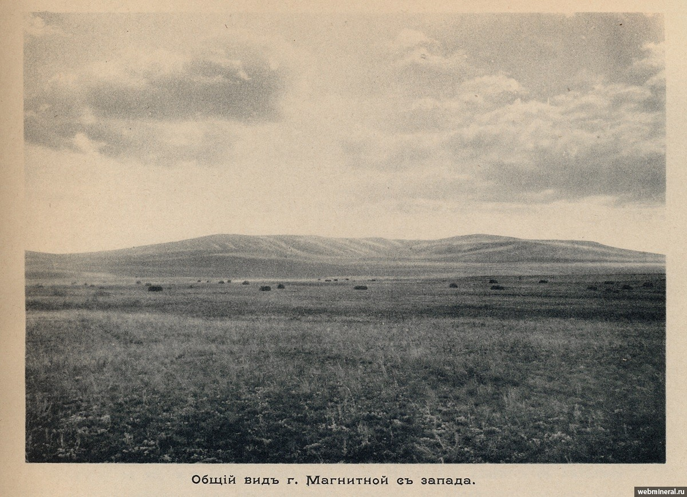
Рис. 1 Фототипия В. Классен. Фотография взята из Отчета И. Морозевича "Гора Магнитная и ее ближайшие окрестности", напечатанном в Трудах геологического комитета, Том. XVIII, № 1, 1901 г

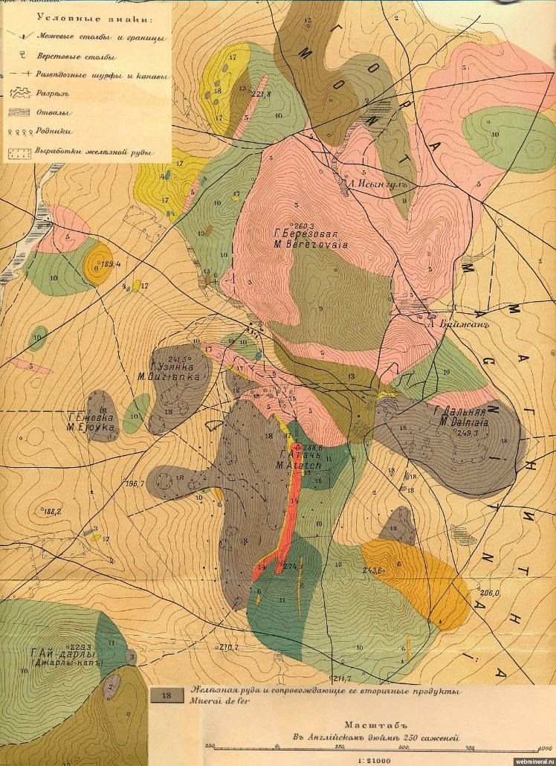
Рис. 2 Фрагмент карты "Геологическая карта горы Магнитной и ее окрестностей" взятой из Отчета И. Морозевича "Гора Магнитная и ее ближайшие окрестности", напечатанном в Трудах геологического комитета, Том. XVIII, № 1, 1901 г.
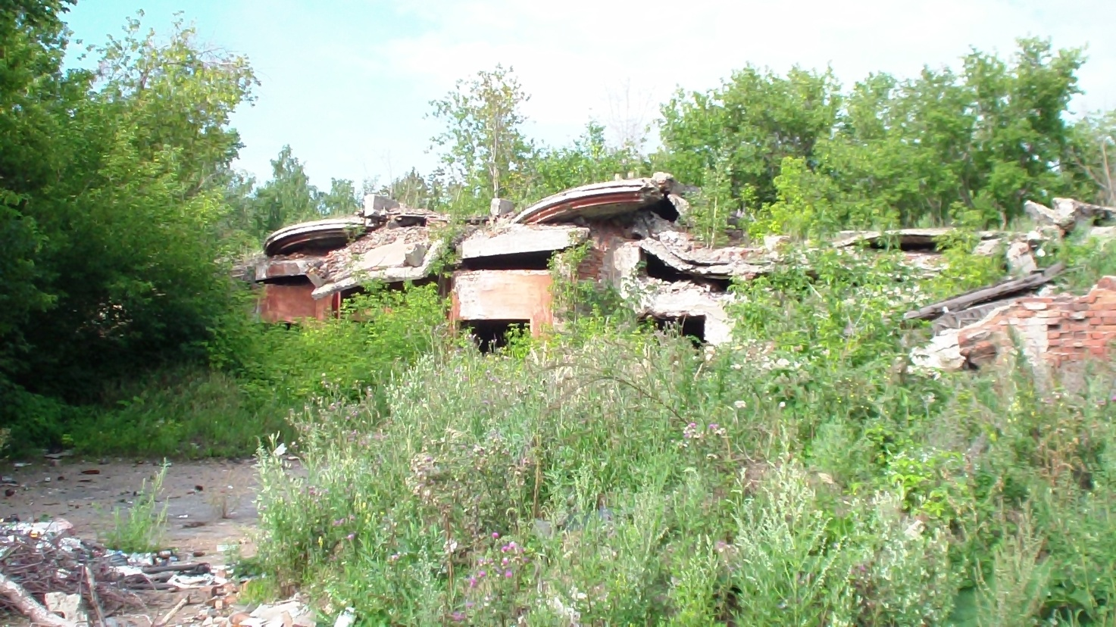
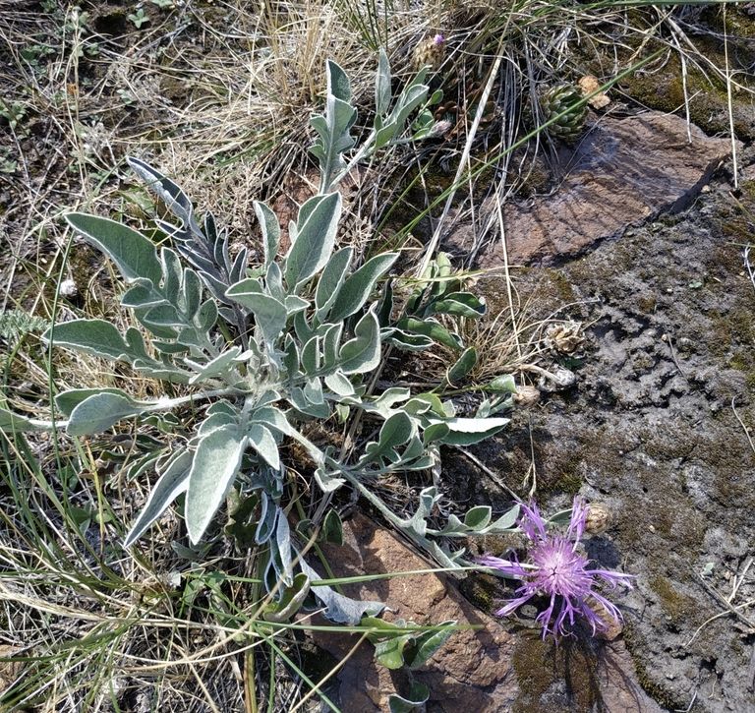
Рис . 3 Разрушенный санаторий в ущелье между вершинами Атач и Березовая

Рис. 4 Василек сибирский (вершина Атач)

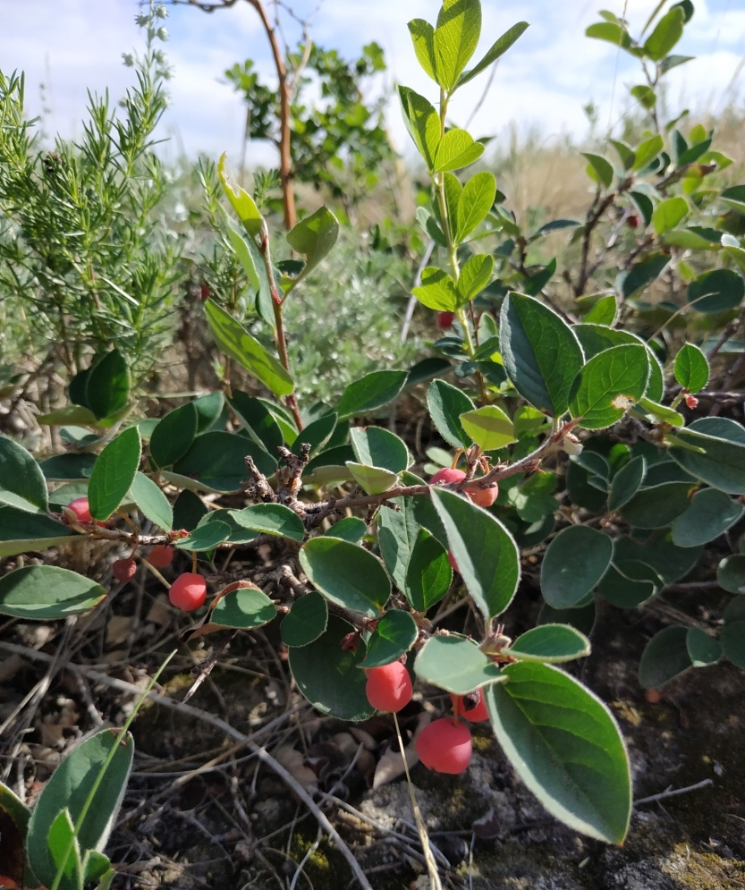
Рис. 5 Кизильник цельнокрайний (склон Березовой)

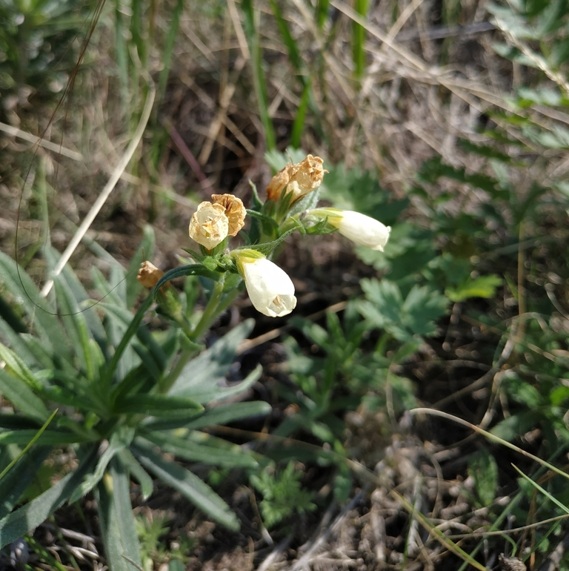
Рис. 6 Оносма простейшая (склон Атач)

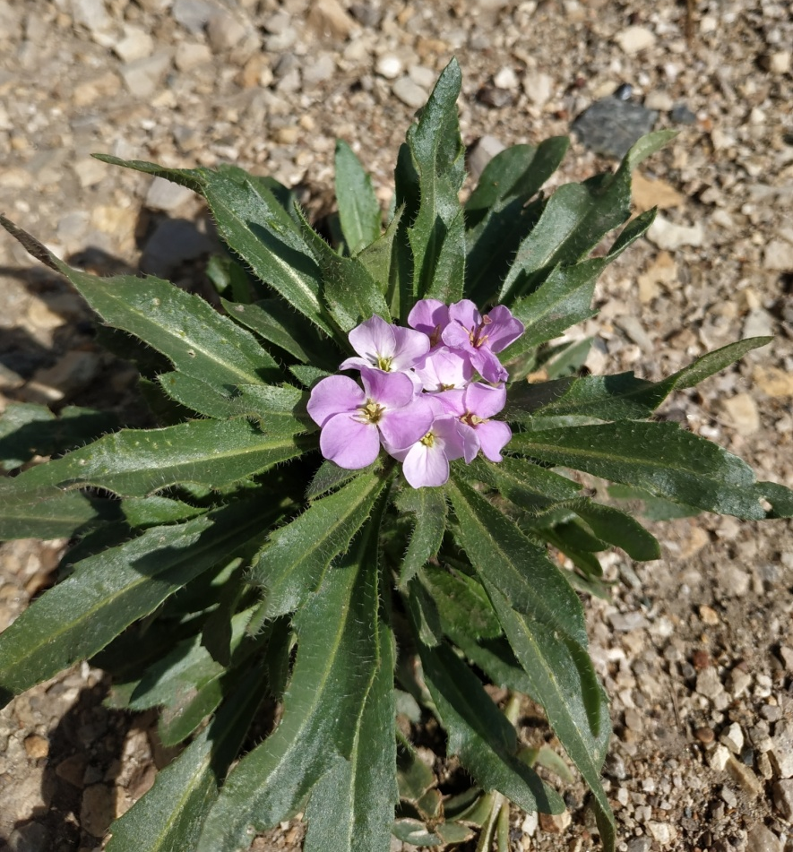
Рис. 7 Клаусия солнцепечная (склон Атач)

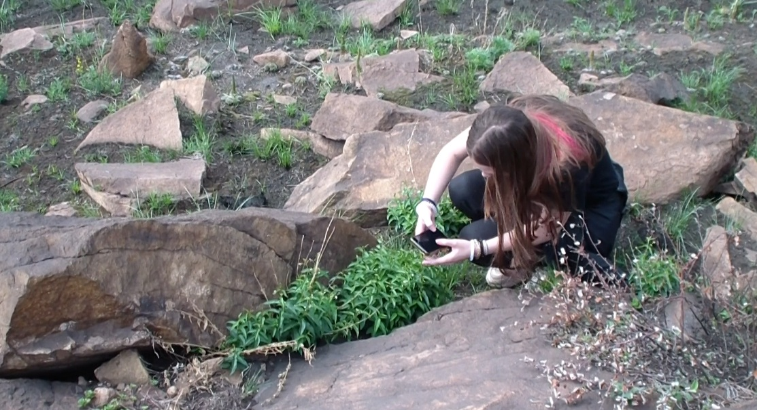
Рис. 8 Фотографирование растения для внесения в iNaturalist


Рис. 9 Ведение флористического конспекта
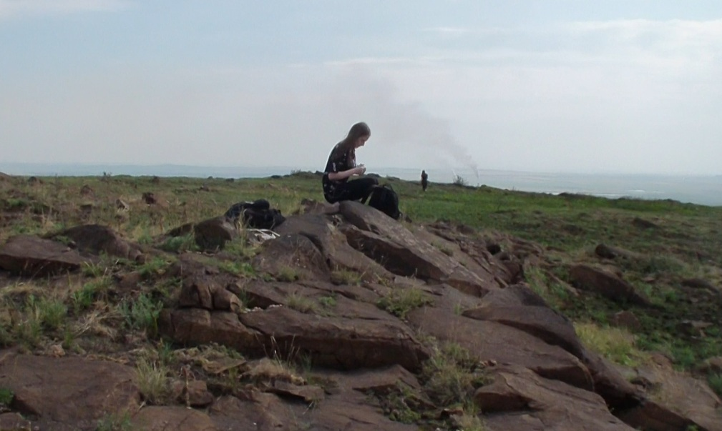
Рис. 10 На вершине Дальняя

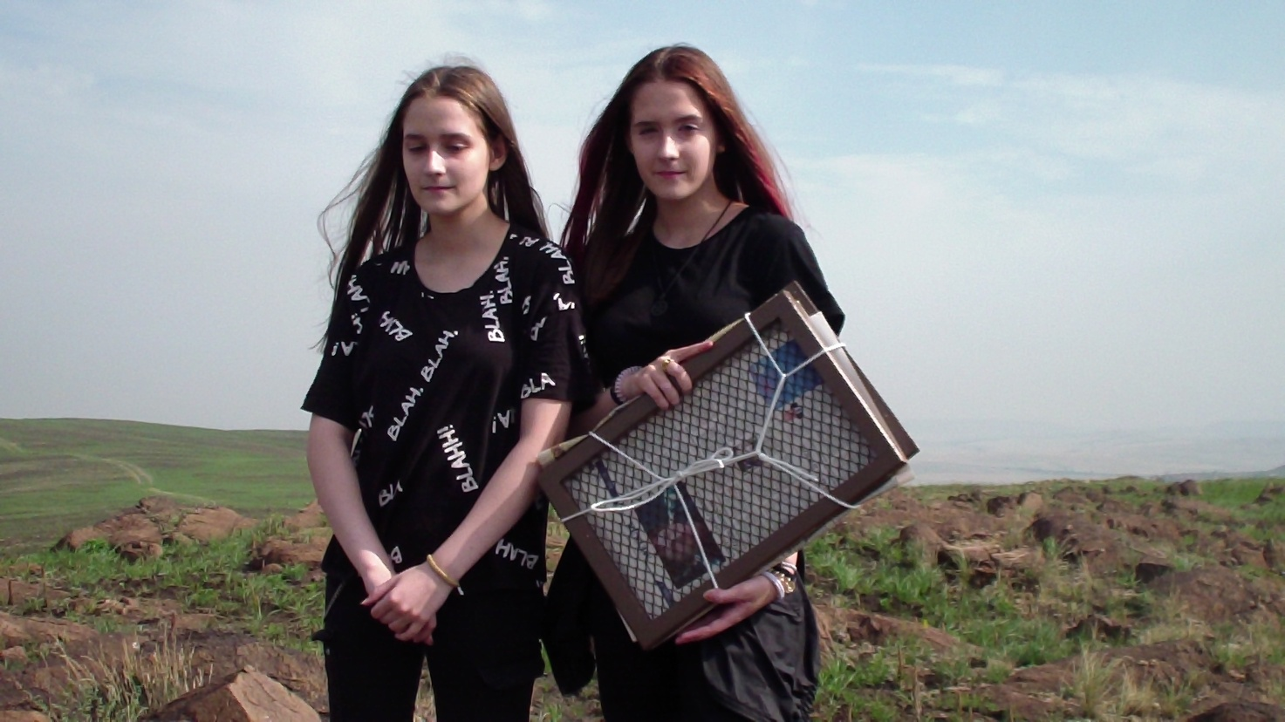
Рис. 11 Авторы работы

